LAPORAN PENELITIAN DOSEN

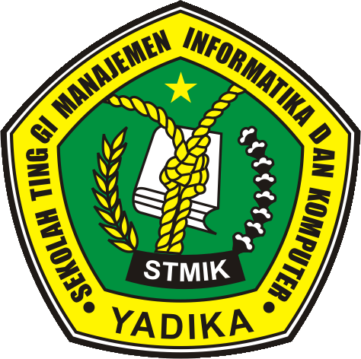

PERENCANAAN DAN PERANCANGAN SISTEM PENDUKUNG KEPUTUSAN KENAIKAN JABATAN

Peneliti:
Teguh Arifianto, S.Kom, M.T
(NIDN. 0712128802)

LEMBAGA PENELITIAN DAN PENGABDIAN KEPADA MASYARAKAT
SEKOLAH TINGGI MANAJEMEN INFORMATIKA DAN KOMPUTER
BANGIL
PEBRUARI 2013

HALAMAN PENGESAHAN
PENELITIAN DOSEN PEMULA

Judul : SISTEM PAKAR KONSULTASI SISWA BERMASALAH MENGGUNAKAN FORWARD CHAINING BERBASIS WEB
Kode/Nama Rumpun : 058/Teknik Informatika
Ketua Tim Pengusul
- Nama Lengkap : Teguh Arifianto, S.Kom, M.T
- NIDN : 0712128802
- Jabatan Fungsional : Tenaga Pengajar
- Program Studi : Teknik Informatika
- Nomor HP : 085645488437
- Alamat Surel (E-mail) : teguh-ari2@stmik.yadika.ac.id
Biaya Penelitian : - Diusulkan Ke DIKTI Rp -
- Dana Internal PT Rp 2.750.000,-
- Dana Institusi Lain Rp -
- Inkind Rp -

Bangil, 22 Maret 2013
Mengetahui,  Ketua STMIK Yadika,  Tanda tangan  Dr. Djoko Sugiono, MT | Ketua Tim Pengusul,  Tanda tangan  Teguh Arifianto, S.Kom, M.T  NIDN. 0712128802
Menyetujui,
Ketua LPPM

Tanda tangan

M. Imron, ST
NIK. 09110680007

SURAT PERNYATAAN KETUA PENELITI

Yang bertanda tangan dibawah ini:
Nama : Teguh Arifianto, S.Kom, M.T
NIDN : 0712128802
Pangkat.Golongan : -
Jabatan Fungsional : -

Dengan ini menyatakan bahwa proposal penelitian saya dengan PERENCANAAN DAN PERANCANGAN SISTEM PENDUKUNG KEPUTUSAN KENAIKAN JABATAN yang diusulkan dalam skema HIBAH PENELITIAN DOSEN tahun anggaran 2013 bersifat original dan belum pernah dibiayai oleh lembaga/sumber dana lain. Bilamana dikemudian hari ditemukan ketidak-sesuaian dengan pernyataan ini, maka saya bersedia dituntut dan diproses sesuai dengan ketentuan yang berlaku dan mengembalikan seluruh biaya penelitian yang sudah diterima ke kas negara.

Demikian pernyataan ini dibuat dengan sesungguhnya dan dengan sebenar-benarnya.

Pasuruan, 22 Pebruari 2013
Mengetahui, yang menyatakan,
Ketua LPPM STMIK Yadika Bangil

Materai Rp 6000

M. Imron, ST Teguh Arifianto, S.Kom, M.T
NIK. 09110680007 NIDN. 0712128802

